Проектно-исследовательская работа

**«Исследование физического здоровья учащихся с помощью анализа антропометрических показателей»**

Работу выполнили учащийся 9 а класса

МБОУ «СОШ № 3 р.п.Линёво»

Искитимского района

Новосибирской области

Пушенко Владимир Владимирович

Руководитель – Василицина Елена Григорьевна–

учитель МБОУ «СОШ №3р.п.Линёво»

Линево

2022.

Содержание

1. Введение………………………………………………………………… 3
2. Влияние экологических факторов на здоровье населения …………... 5
3. Исследование физического развития учащихся ……………………. 6
4. Антропометрия ……………………………………………………… 7
5. Методы исследования ………………………………………………. 7
6. ОБОБЩЕННЫЕ СВЕДЕНИЯ - Результаты антропометрических измерений учащихся ……………………………………………… 12
7. Перспективы работы ………………………………………………. 12
8. Заключение ……………………………………………………… 13
9. Литература …………………………………………………………. 14
10. Приложения ………………………………………..……………… 15

Введение

       Проблема снижения уровня здоровья населения страны стоит сегодня чрезвычайно остро. Человек, безусловно – абсолютная ценность общества. А его здоровье – гарантия гармоничного развития общества, залог политической стабильности и экономического прогресса государства. Вряд ли кто может это оспорить. Однако одного лишь признания актуальности этого – недостаточно. Если за ним не следует практические шаги к решению самой проблемы здоровья.

   Изучение физического развития школьников в настоящее время  является одной из актуальных проблем, что связано с ухудшением экологической обстановки, широким распространением вредных привычек среди школьников, ухудшением питания и др. Все это сказывается на состоянии физического развития школьников.  Физическое развитие является важнейшим параметром физиологических процессов, происходящих в организме, и часто используются как показатель состояния здоровья детей.

   По данным статистики в последние годы происходит резкое ухудшение здоровья детей, увеличение хронических заболеваний, сокращение числа здоровых выпускников по окончанию школы. В настоящее время к так называемой «первой группе здоровья» (практически здоровых) может быть отнесено лишь 14% школьников. Остальные имеют те или иные отклонения от нормы.

    Результаты диспансеризации школьников страны подтвердили тенденции ухудшения состояния здоровья детей. За прошедший десятилетний период в целом в стране произошло  снижении доли  здоровых детей с 45,5 до 33,9% с одновременным увеличением вдвое  удельного веса детей, имеющих хроническую патологию и инвалидность.

   В последнее время у многих школьников наблюдается дисгармоничное развитие,  дефицит или избыток массы тела - акселерация, (акселерация - это ускоренное развитие организма подростка в период полового созревания), все это влияет на состояние здоровья.

Состояние здоровья организма наиболее полно определяется при квалифицированном врачебном контроле. Однако существенным дополнением к нему может быть самоконтроль текущего состояния здоровья, который позволяет своевременно выявлять имеющиеся отклонения.

  Большое значение в оценке физического состояния человека имеют и антропометрические исследования.

   Исходя из выше указанного с целью разработки мер по улучшению здоровья в подростковом  возрасте и устранения отрицательных факторов окружающей среды

представляется актуальным изучение антропометрических данных учащихся и сравнение их со среднестатистическими для данного возраста.

**Цель исследовательской работы:**

оценить гармоничность физического развития учащихся 8 класса по антропометрическим показателям и методом индексов физического развития.

     Исходя из поставленной цели, для решения были выдвинуты следующие

**Задачи:**

 1. Провести антропометрические измерения.

2.Определить  степень физического развития с помощью расчетных формул (на основе данных о росте, весе).

3. Проанализировать полученные результаты исследования и сравнить  их соответствия возрастным нормам (антропометрические таблицы).

      4.Сделать вывод о гармоничности физического развития группы учащихся 8  класса.

5. Разработать необходимые рекомендации, направленные на физическое развитие учащихся.

6. Определить перспективы дальнейшей работы.

**Объект исследования**: физическое развитие учащиеся 8 класса.

**Предмет исследования:** антропометрические показатели.

**Методы исследования:**

       1.   Антропометрические измерения роста, веса, обхвата грудной клетки.

2. Метод сравнения  соответствия возрастным нормам

3. Обработка данных.

4. Методы индексов развития (с помощью расчетных формул).

5. Обобщение полученных сведений.

**Практическая значимость работы:**состоит в подготовке информации о некоторых антропометрических показателях учащихся 8 класса и их соответствии среднестатистическим данным, а также в разработке практических рекомендаций группе риска.

**Этапы работы**

|  |  |  |
| --- | --- | --- |
| № п/п | Деятельность | Результат |
| 1. | Обоснование актуальности выбора темы. | Определили личную заинтересованность. |
| 2. | Изучение литературы | Знакомство с медицинскими и учебными статьями по обозначенной теме. |
| 3. | Подбор методик и инструментов проведения исследования. | Ведущими источниками нашей работы стали:  Учебно-методическое пособие по оценке физического развития детей. Под редакцией зав. кафедрой пропедевтики детских болезней с курсом общего ухода за детьми Е.М. Булатовой. – СПб.: СПбГПМУ, 2019. – 52 с.  Практикум по экологии-  Алексеев С.В., Груздева Н.В., Муравьёва А.Г., Гущина Э.В. Учебное пособие / Под ред. С.В.Алексеева. – М.: АО МДС, 1996 – 192с.) |
| 4. | Проведение практических измерений. | Провели измерения – рост, вес, окружность груди на вдохе, выдохе, в состоянии покоя |
| 5. | Обработка полученных результатов. | Сравнили наши измерения со среднестатистическими данными по центильным таблицам.  Рассчитали показатели физического развития по формулам, применяя различные индексы оценки физического развития. |
| 6. | Оформление работы и выбор продукта представления работы. | Оформили работу, разработали индивидуальные информативные листки с показателями.  Презентация – продукт представления работы. |

1. **Влияние различных факторов на здоровье подростков.**

Процесс развития общества во многом определяется уровнем популяционного здоровья подростков, который оказывает значимое влияние на здоровье нации в целом и формирует ее культурный, интеллектуальный, производственный и репродуктивный потенциал. По определению Всемирной организации здравоохранения подростки – это молодые люди в возрасте от 10 до 19 лет. В России окончанием детского возраста считается достижение совершеннолетия, то есть 18 лет, но некоторые демографические показатели рассчитываются для категорий от 10 до 14 лет и от 15 до 19 лет.

Определяющую роль в изменениях состояния здоровья детского

населения играют три группы факторов:

• генотип популяции;

• образ жизни;

• состояние окружающей среды.

Социальные и средовые факторы действуют не изолированно, а в сочетании с биологическими (в том числе наследственными) факторами. Это обусловливает зависимость заболеваемости человека как от среды, в которой он находится, так и от генотипа и биологических законов роста и развития.

В литературе часто приводятся общие положения, сформулированные ВОЗ, согласно которым влияние социальных факторов на формирование здоровья составляет около 50%, биологических факторов - около 20%, антропогенных факторов – до 20% и медицинского обслуживания - до 10%., 50-55% удельного веса факторов, обусловливающих здоровье  населения, составляет образ жизни человека.

Однако эти величины являются усредненными, не отражают возрастных особенностей роста и развития детей, формирования патологии в отдельные периоды их жизни, распространенности факторов риска. Роль тех или иных факторов в развитии неблагоприятных эффектов в состоянии здоровья различна в зависимости от пола и возраста индивидуума.

  Исследования  по оценке здоровья детей и подростков позволяет понимать и находить причины наступления болезней.

**Мы надеемся, что участие в исследовании поможет формированию жизненной позиции, нацеленной на здоровый образ жизни**, стремление не только самому быть здоровым, но и иметь здоровое будущее поколение - детей, внуков и правнуков.

1. **Исследование физического развития учащихся**

Главные сведения и понятия, которыми мы оперировали в ходе работы:

1. Современные антропометрические стандарты ВОЗ (рост/длины тела, массы тела, индекса массы тела) были разработаны по данным детей, воспитывающихся в таком окружении, которое сводит к минимуму факторы, ограничивающие рост и развитие, например плохое питание, инфекции. Проведенное ВОЗ многоцентровое исследование показало, что если удовлетворяются потребности детей в питании, медико-санитарной помощи, уходе, модели физического развития детей везде одинаковы, то есть нормы применимы в любом регионе мира
2. Физическое развитие означает динамический процесс роста (увеличение длины тела и массы тела, развитие органов и систем организма) и биологического созревания ребенка в определенном периоде детства.
3. Физическое состояние – статическая оценка антропометрических данных на момент обследования.
4. Рост – количественное изменение размеров всего тела или его частей.
5. Биологическое развитие − процесс морфологического и функционального созревания органов и систем.
6. Антропометрия (соматометрия) – измерение размеров тела и его массы. Антропометрические данные (показатели) — количественный признак – размеры отдельных участков тела. Основные антропометрические показатели: длина тела, масса тела, окружность груди, окружность головы.
7. Гармоничность – частное от термина пропорциональность. Оценка соответствия массы тела и окружности груди ребенка его длине тела.

Физическое развитие осуществляется по объективным законам: единства организма и условий жизни, условий наследственности и изменчивости, взаимной связи функциональных и морфологических характеристик, по законам возрастной смены фаз и периодов развития.

 В  первую очередь оно оценивается с использованием антропометрии по состоянию опорно-двигательной системы. Антропометрические исследования включают измерения длины тела (роста), массы, и определение антропометрических показателей физического развития. Это позволяет дать оценку индивидуального здоровья и коллектива учащихся, их соответствия возрастным нормам.

**Антропометрия (соматометрия)**

   Уровень физического развития определяют совокупностью методов, основанных на измерениях морфологических и функциональных признаков. Различают основные и дополнительные антропометрические показатели. K первым относят рост, массу тела, окружность грудной клетки (при максимальном вдохе, паузе и максимальном выдохе), силу кистей и становую силу (силу мышц спины). Kроме того, к основным показателям физического развития относят определение соотношения «активных» и «пассивных» тканей тела (тощая масса, общее количество жира) и других показателей состава тела.

**3. Методы исследования**

Физическое развитие растущего организма является одним из основных показателей здоровья ребёнка.

Для оценки физического развития детей и подростков используют следующие показатели:

1) антропометрические (соматометрические) – длина тела (рост), масса тела, окружность грудной клетки и др.;

2) соматоскопические – состояние кожных покровов и видимых слизистых оболочек, степень развития подкожно-жирового слоя, состояние опорно-двигательного аппарата, степень полового развития;

3) физиометрические – жизненная ёмкость лёгких, мышечная сила, частота пульса, величина артериального давления и др.

Мы остановились на первой группе показателей, провели исследования направленные на изучение гармоничности физического развития учащихся, так как известно, что здоровье человека зависит от его физического развития. БАЗОВАЯ ОЦЕНКА ФИЗИЧЕСКОГО РАЗВИТИЯ антропометрических показателей сводится в сравнении данных, полученных у конкретного ребенка со средневозрастными данными, которые могут быть получены с использованием ряда методов.

В исследовании мы применяли также метод индексов.

Индексы физического развития – это показатели соотношения отдельных антропометрических признаков, выраженных в математических формулах. Разные индексы включают разное число признаков: простые два признака, сложные больше. В связи с простотой определения и достаточной наглядностью метод индексов использовался раньше очень широко.

В своей работе мы делали вычисления и использовали формулы и показатели - индекс Кетле, Индекс Эрисмана, индекс Брока – Бругша , индекс Пинье.

Свои исследования мы провели среди учащихся 8 класса, которым соответствует возраст14 лет, 4 мальчика и 2 девочки 8 класса .

   Время проведения: работу проводили в течение октября - ноября 2021 года.

**РАБОТА 1**

**Определение гармоничности физического развития**

**по антропометрическим данным.**

**Цель работы:** научиться оценивать показатели физического развития; выявить степень гармоничности своего физического развития.

**Оборудование:**

* Ростомер;
* Напольные весы;
* Сантиметровая лента;
* Инструктивные карточки.

**Ход работы:**

* 1. Измерьте свой рост с помощью ростомера.
  2. Определите окружность своей грудной клетки с помощью сантиметровой ленты.

Испытуемый поднимает руки, экспериментатор накладывает сантиметровую ленту так, чтобы она проходила по нижним углам лопаток. Спереди лента должна проходить по среднегрудинной точке и плотно прилегать к телу. Затем испытуемый опускает руки. Окружность груди измеряется в трех фазах: во время обычного спокойного дыхания (в паузе), при максимальном вдохе и максимальном выдохе.

* 1. Определите экскурсию грудной клетки. Экскурсия грудной клетки – это разница между величинами окружностей на вдохе и выдохе. Полученный результат зафиксируйте.
  2. Оценка полученных результатов: величина экскурсии грудной

клетки у молодых здоровых людей обычно колеблется от 6 до 9 см.

* 1. Сравните полученные вами данные со среднестатистическими (по таблицам)
  2. Сделайте вывод о степени вашего физического развития
  3. Определите массу тела с помощью напольных весов.
  4. Проанализируйте соотношение массы тела со среднестатистическими данными (по центильным таблицам). Определите индекс Кетле (весо-ростовой показатель). Для этого вес (в кг) разделите на квадрат роста (в м). Сравните полученную величину с табличным значением. Если она на 2 единицы больше должной – у вас избыток веса, если на две меньше – недостаток.

Сделайте вывод о степени гармоничности вашего физического развития.

**Результаты исследования**

**Таблица для занесения антропометрических измерений учащихся**

|  |  |  |  |  |  |  |
| --- | --- | --- | --- | --- | --- | --- |
| Учащиеся | возраст | Рост, см | Вес, кг | Окружность грудной клетки – ОГ, см на вдохе | Окружность грудной клетки – ОГ, см на выдохе | Окружность грудной клетки – ОГ, см в паузе |
| Елизавета |  |  |  |  |  |  |
| Софья |  |  |  |  |  |  |
| Руслан |  |  |  |  |  |  |
| Илья |  |  |  |  |  |  |
| Роман |  |  |  |  |  |  |
| Владимир |  |  |  |  |  |  |

***Антропометрические измерения***.

Исследуемый находится в верхней одежде (при подсчетах отнимали приблизительный  вес одежды) и  без обуви. При измерении роста использовала ростомер, массу тела определили с помощью напольных весов. Окружность грудной клетки измеряли сантиметровой лентой. Все данные занесены в **таблицу.**

РАБОТА 2

Оценка показателей физического развития с помощью расчетных формул и индексов физического развития

Индекс общего физического развития, индекс крепости телосложения или показатель Пинье.

**Индекс Пинье** = длина тела (см) - (масса тела (кг) – ОКГ(см)).

Если индекс Пинье меньше 10 – телосложение крепкое,

10-20 – хорошее;

21-25 – среднее;

26-35 – слабое;

больше 36 – очень слабое.

Должную массу тела мужчин и женщин с учетом типа телосложения можно рассчитать, умножив длину тела (см) на соответствующий типу телосложения и полу обследуемого коэффициент.

Для женщин астеников, нормостеников и гиперстеников коэффициент соответственно равен 0, 325; 0,340; 0,355; для мужчин астеников, нормостеников и гиперстеников – 0,375; 0,390; 0,410.

Индекс Брока – Бругша или весо-ростовой показатель. Это показатель идеального веса.

Рост и вес взаимосвязанные величины. Если рост 150-165 см вычитается из цифры роста (см) цифра 100;

Если 166-175 см вычитается цифра 105;

Если 175 и выше вычитается 110.

Полученная разность должна быть равна массе тела в кг.

**Индекс Эрисмана** (индекс пропорциональности развития грудной клетки).

Индекс Эрисмана = ОГК (см) – ½ длина тела (см)

Если у мужчины индекс Эрисмана составляет 5,8 см и выше, а у женщины 3,3, то это указывает на хорошее развитие грудной клетки, если ниже указатель величин или имеет отрицательное значение, то это свидетельствует слабому физическому развитию.

**Индекс массы тела рассчитывается по формуле:**

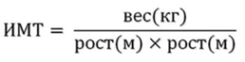

и измеряется в кг/м².

Например, масса человека = 106 кг, рост = 168 см.

Следовательно, индекс массы тела в этом случае равен:

ИМТ = 106: (1,68 × 1,68) = 37,55 кг/м²

В соответствии с рекомендациями Всемирной организации здравоохранения (ВОЗ) разработана следующая интерпретация показателей ИМТ

Индекс массы тела Соответствие между массой человека и его ростом

16 и менее Выраженный дефицит массы тела

16—18,5 Недостаточная (дефицит) масса тела

18,5—24,99 Норма

25—30 Избыточная масса тела (предожирение)

30—35 Ожирение

35—40 Ожирение резкое

40 и более Очень резкое ожирение

**Таблица «Величина индекса Кетле» (упитанность человека)**

|  |  |  |
| --- | --- | --- |
| **Возраст** | **Юноши** | **Девушки** |
| 12 лет | 19 | 19 |
| 13 – 14 лет | 20 | 20 |
| 15 – 16 лет | 20 | 20 |
| 16 – 17 лет | 20-21 | 21 |

**Метод расчетных формул**

Цель работы: научиться с помощью формул рассчитывать свое физическое развитие.

Ход работы: рассчитайте собственный рост, окружность грудной

клетки и вес, используя для этого предложенные формулы.

Сравните полученные данные со среднестатитическими по таблицам и правилам:

1. Теоретический расчет среднего роста для людей в возрасте от 3 до 14–16 лет по формуле:

для девочек среднего типа телосложения

Рост = 6 · возраст + 76;

для мальчиков среднего типа телосложения

Рост = 6 · возраст + 77

Рост = 6 · возраст + 77

Оценка результатов: отклонение от средних физических величин

не должно превышать ±2,5 см для мальчиков и ±3,5 см для девочек. Если

полученный при расчете рост на 20 % больше или меньше среднего, то это

может указывать на эндокринные нарушения.

1. Теоретический расчет окружности грудной клетки (ОГ) для лиц,

не занимающихся спортом, по формуле:

ОГ мальчиков 1–12 лет = 1,6 · возраст + 48;

ОГ мальчиков 13–17 лет = 4,1 · возраст + 20;

ОГ девочек 1–12 лет =1,7 · возраст + 47;

ОГ девочек 13–18 лет = 2,2 · возраст + 45

1. Теоретический расчет массы тела у детей и подростков (до 12–13 лет)

по формуле

А = 10 + 2п,

где А – масса в кг, п – возраст ребенка или подростка.

Теоретический расчет массы тела подростков с 13–14 лет и взрослых

рассчитывается по формуле

А = [ Рост (см) × Окружность грудной клетки (см)] / 240

Форма отчетности: сравните расчетные данные с результатами антропометрических измерений. Сделайте вывод о развитии собственного организма.

РАБОТА 3. Пропорции телосложения

Цель работы: научиться определять пропорции тела.

Оборудование: сантиметровая лента.

Ход работы: у испытуемого определяют окружность грудной клетки

и рост.

Форма отчетности: для оценки гармоничности телосложения может

быть использовано следующее соотношение:

окружность грудной клетки в паузе / рост × 100 %.

Оценка полученных результатов: при нормальном телосложении

это соотношение составляет 50–55 % . Если это соотношение меньше 50 %,

то развитие слабое, а если более 55 % – высокое.

Все данные были занесены в таблицу.

**ОБОБЩЕННЫЕ СВЕДЕНИЯ**

**Результаты антропометрических измерений учащихся**

Исходя из этических соображений, мы не стали указывать фамилии и имена учеников, а просто указали номер.

По обобщенным данным имеем сведения (высчитали средние показатели группы):

Возраст – 14 лет

Средний рост – 166,2 см

Средний вес – 58,2 кг

ОГ в паузе – 83 см

Индекс Эрисмана (особенно информативен для подростков) = -0,3.

Если у мужчины индекс Эрисмана составляет 5,8 см и выше, а у женщины 3,3, то это указывает на хорошее развитие грудной клетки, если ниже указатель величин или имеет отрицательное значение, то это свидетельствует слабому физическому развитию.

Пропорции телосложения – 50%

Среднестатистические данные для возраста 14 лет:

Средний рост – средний для мальчиков, выше среднего для девочек.

Средний вес - выше среднего для мальчиков и девочек.

Пропорции телосложения соответствуют нормальному типу.

При нормальном телосложении это соотношение составляет 50–55 % . Если это соотношение меньше 50 %, то развитие слабое, а если более 55 % – высокое.

В целом надо отметить, развитие подростков нашей группы находится на границе – **«среднее – ниже среднего».**

Причины – низкая двигательная активность, становление гормонального фона, нарушение режима и типа питания.

Это средние показатели по группе. Но развитие девочек и мальчиков отличается, поэтому для каждого ученика составлены индивидуальные информативные листы здоровья. Значимы те показатели, которые видимы в динамике, поэтому каждый может проводить собственные антропометрические измерения 1 раз в году, делать вывод о гармоничности своего развития.

**Перспективы работы**

Планируем измерить ФУНКЦИОНАЛЬНЫЕ показатели с помощью цифровой лаборатории Releon Lite с помощью датчиков в своей возрастной группе:

ЖЕЛ - жизненная емкость легких по данным спирометрии.

ЧСС - частота сердечных сокращений в минуту.

АД - артериальное давление.

Динамометрия и определение становой силы.

Провести антропометрические измерения и обработку данных у учащихся начальной школы и старшего звена.

**Заключение**

    Антропометрические показатели отражают общий уровень морфологического развития организма, что позволяет охарактеризовать гармоничность физического развития человека как основного  показателя состояния здоровья.

  Каждый человек, появляясь на свет, обладает генетически заложенным потенциалом здоровья, который реализуется в онтогенезе. Однако, каким бы благоприятным ни был генетический код индивида, в процессе своего развития человек постоянно взаимодействует со средой, которая может способствовать как развитию и совершенствованию имеющихся задатков, так и их угнетению, преобразованию, имеющему негативные последствия. В связи с этим актуальна проблема формирования физического здоровья.

  Здоровье по сути своей должно быть первейшей потребностью человека, из этого вытекает важнейшая роль воспитания у каждого школьника отношения к здоровью как к главной человеческой ценности.

Развитие ценностного отношения к здоровью относится к группе приоритетных социокультурных задач для современного общества, определяющих его дальнейшее развитие. Эта задача объективно важна для всех групп общества, однако особую значимость она приобретает в воспитании подрастающего поколения. Для определения путей ее решения, прежде всего, необходимо проанализировать представления и установки, уже сложившиеся у школьников  в отношении своегоздоровья и наметить дальнейшие шаги по формированию гармоничности физического развития.

**Практические рекомендации**

* При обсуждении результатов измерений следует пояснить, что отличия их данных от приведенных в таблицах совершенно естественны и не всегда говорят об отклонениях в здоровье. Однако, зная средние величины, можно корректировать питание, интенсивность физических нагрузок. Человек может решить, что ему делать: худеть, поправляться, заниматься дыхательными упражнениями или чем-то другим.
* Объяснить  необходимость формирования правильной осанки. Рекомендовать не поднимать тяжести, правильно сидеть за столом выполнять упражнения для формирования правильной осанки .
* Установлено, что растяжение зон роста вызывает их раздражение и усиление интенсивности деления клеток, образующих кость. Чем большее растяжение испытывает кость, тем быстрее растет она в длину. Зная это, можно определить, какие физические упражнения могут способствовать ускорению роста. Прыжки любого рода, упражнения на перекладине, занятия волейболом, баскетболом, плаванием ведут к раздражению точек и роста и к его ускорению. Зоны роста располагаются на концах длинных костей и суставных головок.

**Литература**

1. Алексеев С.В., Груздева Н.В., Муравьёва А.Г., Гущина Э.В. практикум по экологии: Учебное пособие / Под ред. С.В.Алексеева. – М.: АО МДС, 1996 – 192с.)
2. Ашихмина Т.Я. Школьный экологический мониторинг. М.,АГАР, 2000.
3. Колесов Д.В. Здоровье школьников: новые тенденции. Ж.Биология в школе №2\1996
4. Макеева А.Г. О формировании основ культуры здоровья у подростков. Ж.Биология в школе №1\2008
5. http://familyandbaby.ucoz.ru/publ/zdorove/ocenka_sostojanija_zdorovja/55-1-0-287 -Оценка антропометрических показателей с использованием центильных таблиц
6. http://www.fiziolive.ru/html/fiz/statii/physical_growth.htm -   Антропометрия (соматометрия)
7. http://www.ourbaby.ru/img/article_top.gif- Использование центильных таблиц для оценки физического развития ребенка
8. Учебно-методическое пособие по оценке физического развития детей. Под редакцией зав. кафедрой пропедевтики детских болезней с курсом общего ухода за детьми Е.М. Булатовой. – СПб.: СПбГПМУ, 2019. – 52 с.

**ПРИЛОЖЕНИЕ 1.**

Таблица изменения роста и веса ребенка от 13 до 14 лет

 (Антропометрические (центильные) таблицы)

Рост мальчиков от 13 до 14 лет (см)

|  |  |  |  |  |  |  |  |
| --- | --- | --- | --- | --- | --- | --- | --- |
| Возраст | Показатель |  |  |  |  |  |  |
|  | очень  низкий | низкий | ниже  среднего | средний | выше  среднего | высокий | очень  высокий |
| 13 | <141,8 | 141,8-145,7 | 145,7-149,8 | 149,8-160,6 | 160,6-166,0 | 166,0-170,7 | >170,7 |
| 14 | <148,3 | 148,3-152,3 | 152,3-156,2 | 156,2-167,7 | 167,7-172,0 | 172,0-176,7 | >176,7 |

**Рост девочек от 13 до 14 лет (см)**

|  |  |  |  |  |  |  |  |
| --- | --- | --- | --- | --- | --- | --- | --- |
| Возраст | Показатель |  |  |  |  |  |  |
|  | очень  низкий | низкий | ниже  среднего | средний | выше  среднего | высокий | очень  высокий |
| 13 | <143,0 | 143,0-148,3 | 148,3-151,8 | 151,8-159,8 | 159,8-163,7 | 163,7-168,0 | >168,0 |
| 14 | <147,8 | 147,8-152,6 | 152,6-155,4 | 155,4-163,6 | 163,6-167,2 | 167,2-171,2 | >171,2 |

**Вес мальчиков от 13 до 14 лет ( кг )**

|  |  |  |  |  |  |  |  |
| --- | --- | --- | --- | --- | --- | --- | --- |
| Возраст | Показатель |  |  |  |  |  |  |
|  | очень  низкий | низкий | ниже  среднего | средний | выше  среднего | высокий | очень  высокий |
| 13 | <30,9 | 30,9-33,8 | 33,8-38,0 | 38,0-50,6 | 50,6-56,8 | 56,8-66,0 | >66,0 |
| 14 | <34,3 | 34,3-38,0 | 38,0-42,8 | 42,8-56,6 | 56,6-63,4 | 63,4-73,2 | >73,2 |

**Вес девочек от 13 до 14 лет ( кг )**

|  |  |  |  |  |  |  |  |
| --- | --- | --- | --- | --- | --- | --- | --- |
| Возраст | Показатель |  |  |  |  |  |  |
|  | очень  низкий | низкий | ниже  среднего | средний | выше  среднего | высокий | очень  высокий |
| 13 | <32,0 | 32,0-38,7 | 38,7-43,0 | 43,0-52,5 | 52,5-59,0 | 59,0-69,0 | >69,0 |
| 14 | <37,6 | 37,6-43,8 | 43,8-48,2 | 48,2-58,0 | 58,0-64,0 | 64,0-72,2 | >72,2 |

**ПРИЛОЖЕНИЕ 2.**

**Фотоотчет о работе.**

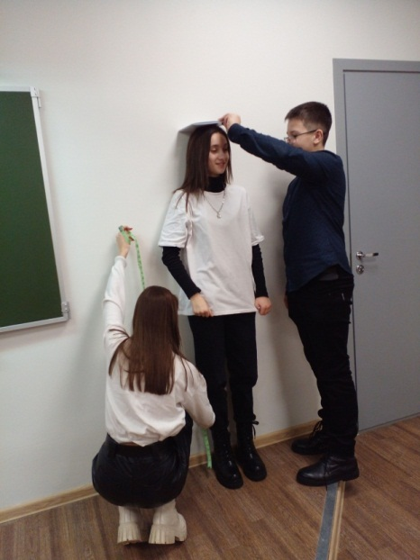 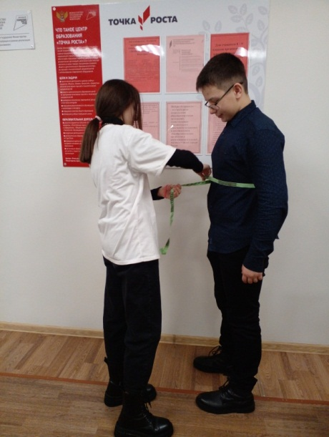 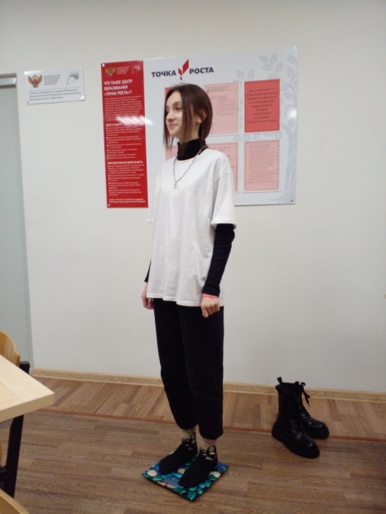

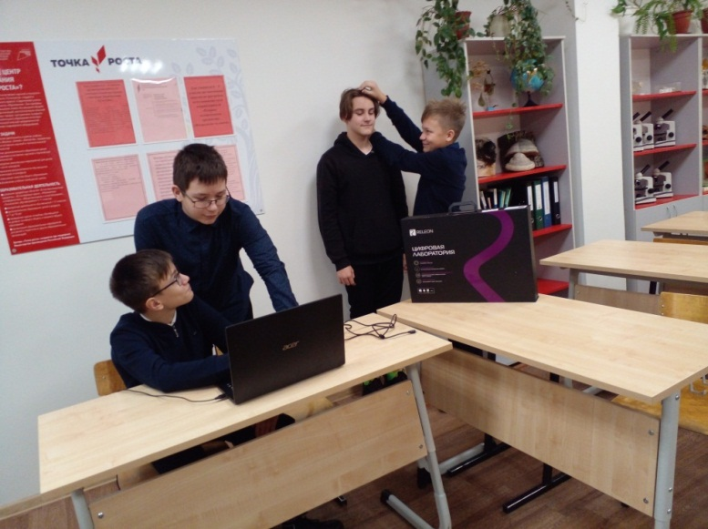 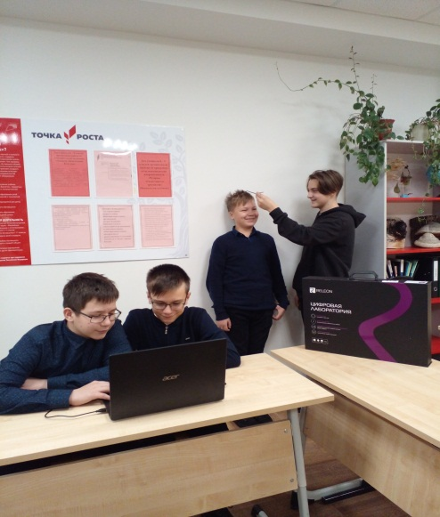

**ПРИЛОЖЕНИЕ 3.**

**Примеры индивидуальных листов антропометрических показателей.**

**Индивидуальные антропометрические показатели. Ученик № 1**

1. Возраст - 14 лет
2. Рост, см – фактически –165

Среднестатистически – выше среднего

Теоретический расчет – 160

1. Масса тела, кг – 45

Среднестатистическая - средняя

1. ОГ, см на вдохе – 75
2. ОГ, см на выдохе – 71
3. ОГ, см в паузе – 74
4. Экскурсия грудной клетки

Фактически – 4

Среднестатистически – 6 - 9

1. Индекс Кетле фактически =16,5

Норма = 20

1. Индекс Пинье фактически = 45

Норма = 10-20

1. Индекс Эрисмана фактически = -8,5

Норма = 3,3 и выше

1. Индекс Брока – Бругша фактически = 60

Норма = 45

1. Пропорции телосложения (соотношения величин) – гармоничность физического развития – 45%

Выводы

Наблюдается незначительное опережение роста, но при этом – небольшой дефицит массы тела.

По индексу Пинье, индексу Эрисмана – низкое, слабое физическое развитие.

По пропорциям телосложения – также слабое физическое развитие.

Причины – ограничения в питании, совсем отсутствуют занятия спортом, слабая физическая нагрузка. После опроса выяснилось, что имеется заболевание эндокринной системы.

**Индивидуальные антропометрические показатели. Ученик № 2**

1. Возраст - 14 лет
2. Рост, см – фактически –176

Среднестатистически – высокий

Теоретический расчет – 161

1. Масса тела, кг – 74

Среднестатистическая – очень высокая

1. ОГ, см на вдохе – 94
2. ОГ, см на выдохе – 87
3. ОГ, см в паузе – 89
4. Экскурсия грудной клетки

Фактически – 7

Среднестатистически – 6 - 9

1. Индекс Кетле фактически = 23,8

Норма = 20

1. Индекс Пинье фактически = 8

Норма = 10-20

1. Индекс Эрисмана фактически 1

Норма = 5,8 и выше

1. Индекс Брока – Бругша фактически = 66

Норма = 74

1. Пропорции телосложения (соотношения величин) – гармоничность физического развития – 51%

Выводы

Наблюдается значительное опережение роста, но при этом – небольшое превышение массы тела.

По индексу Пинье, индексу Эрисмана –физическое развитие незначительно ниже нормы.

По пропорциям телосложения – нормальное телосложение.

Причины – хронические заболевания дыхательной системы, средняя физическая нагрузка (только ходьба и уроки физкультуры).